MORAVSKÁ ZEMSKÁ KNIHOVNA V BRNĚ
Kounicova 65a, 601 87 Brno
www.mzk.cz
a
ÚŘAD PRŮMYSLOVÉHO VLASTNICTVÍ V PRAZE
www.upv.cz
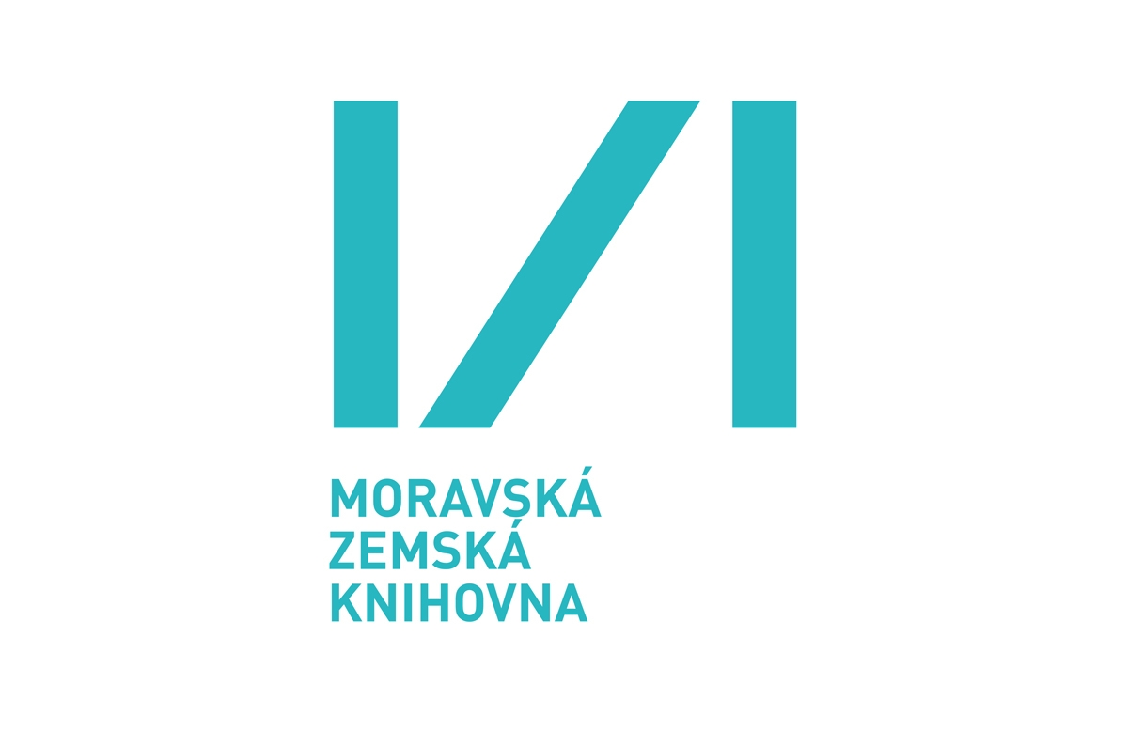
Vás zvou na školení

Vyhledávání ve volně přístupných patentových databázích.

Termín: čtvrtek 13. října 2011 v 10 hod., předpokládaný konec asi ve 14.30 hod.

Místo konání: Moravská zemská knihovna v Brně, počítačová učebna v 6. poschodí.
Přednášející: Pracovníci Úřadu průmyslového vlastnictví v Praze.
Poznámka: Školení je určeno především pro začátečníky, kteří chtějí získat základní informace
o možnostech ochrany průmyslového vlastnictví a významných volně přístupných
patentových databázích. Ocení je jistě i ti zájemci, jež už jsou s příslušnými
bázemi obeznámeni, ale potřebují získat aktuální informace o změnách, které proběhly
během posledních dvou let v obou níže uvedených zahraničních zdrojích.

Program: Blok 1: 10.00 – 12.00 hod.
- Úvod do problematiky ochrany průmyslového vlastnictví
(Jednotlivé předměty ochrany, přihlašování, web a služby Úřadu průmyslového
vlastnictví v Praze).
- Databáze patentů a užitných vzorů na webu Úřadu průmyslového vlastnictví v Praze.

Přestávka: 12.00 – 12.30 hod.

Blok 2: 12.30 – 14.30 hod.
- esp@cenet®
(Databáze budovaná Evropským patentovým úřadem. Zachycuje 60 milionů
patentových dokumentů z 85 zemí, řada z nich je dostupná v plném textu).
- PATENTSCOPE®
(Databáze Světové organizace duševního vlastnictví. Zachycuje přes
1 500 000 mezinárodních přihlášek PCT).

Přihlášky: Účast je bezplatná, ale s ohledem na omezený počet míst je nutné se předem přihlásit.
Registrační formulář najdete zde:
http://www.mzk.cz/sluzby/akce/vyhledavani-ve-volne-pristupnych-patentovych-databazich.
Přihlášky e-mailem nebo telefonicky přijímá do 12. října také Martina Machátová, e-mail:
machat@mzk.cz, tel.: 541 646 170, případně další pracovníci studovny technických a
přírodních věd v 6. a 7. poschodí. Uveďte prosím jméno, příjmení, název instituce, e-mail a
telefon. V případě zájmu o vyhotovení osvědčení o účasti prosím sdělte rovněž datum
narození. Přihlášky budou přijímány do naplnění kapacity místnosti dle pořadí přijetí a zpětně
potvrzeny e-mailem.

Doprava: Z ústřed. autobusového a vlakového nádraží tramvají č. 12 a 13, vystoupit na zastávce
Nerudova, pokračovat pěšky ve směru jízdy tramvají k budově MZK.

Těšíme se na Vaši návštěvu.

Mgr. Tomáš Gec
Ředitel MZK v Brně

